* **GUION RECURSO MULTIMEDIA**

**Título del recurso**: ¿Qué es una competencia?

**Tipo de material:** Tab interactivo - 8 ítems

**Recomendaciones para el diseñador:**

Realizar un tab teniendo en cuenta los segmentos y las imágenes de referencia, la referencia del tab es la siguiente:

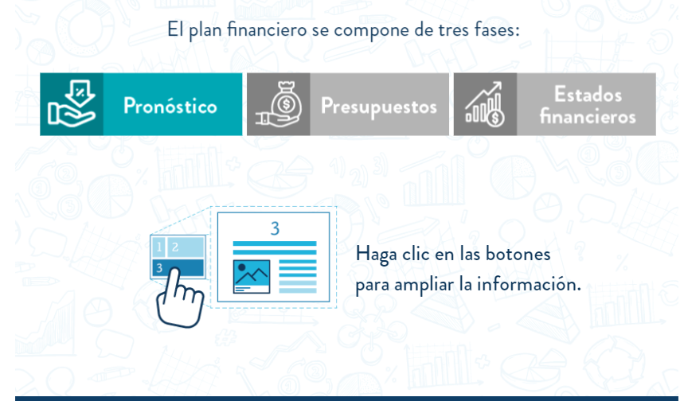

Los botones de navegación se encuentran en la parte superior, al hacer clic en cada uno sale la información acompañada con la imagen correspondiente

|  |  |  |  |
| --- | --- | --- | --- |
| **Botón** | **Nombre** | **Imágenes de referencia** | **Texto de apoyo** |
| 1 | **Definición desde Sergio Tobón** | Ilustración del concepto del dilema vector gratuito  <https://www.freepik.es/vector-gratis/ilustracion-concepto-dilema_4407284.htm#page=1&query=habilidades&position=19> | En un sentido general, Tobón (2005) afirma que “son procesos complejos de desempeño con idoneidad en un determinado contexto, con responsabilidad” (p.20). Esto quiere decir en palabras del autor “que son acciones que se llevan a cabo con un determinado fin, teniendo un inicio y un final identificable, y que éstas implican la articulación de diferentes elementos, miradas y recursos para poder alcanzar el fin propuesto” |
| 2 | **Enfoque integral** | Empleados de la empresa compartiendo pensamientos e ideas. vector gratuito  <https://www.freepik.es/vector-gratis/empleados-empresa-compartiendo-pensamientos-e-ideas_8270975.htm#page=1&query=habilidades%20laborales&position=0> | Con esta definición, Tobón (2013) quiere explicar que quien desarrolla una competencia, debe hacerlo a la luz de un enfoque integral y desde una constante renovación; pues a la persona que se le considere competente se le debe exigir que sea capaz de articular diferentes miradas para lograr un objetivo. Desde Tobón el **enfoque integral** se le conoce también como pensamiento estratégico y es cada vez más utilizado por los líderes de la alta gerencia, investigadores y directivos de toda Iberoamérica, pues con él se inició la gerencia moderna. Tobón (2013) |
| 3 | **Competencia laboral** | Gente de trabajo en equipo creando una solución vector gratuito  <https://www.freepik.es/vector-gratis/gente-trabajo-equipo-creando-solucion_6660725.htm> | Por otro lado, en un sentido especifico, la competencia laboral, según Ducci (1997), es “la capacidad efectiva para llevar a cabo exitosamente una actividad laboral plenamente identificada. La competencia laboral no es una probabilidad de éxito en la ejecución de un trabajo; sino que es una capacidad real y demostrada” (p.20). |
| 4 | **Sentido holístico de la competencia laboral** | Grupo de personas trabajando en libros. vector gratuito  <https://www.freepik.es/vector-gratis/grupo-personas-trabajando-libros_4949513.htm#page=1&query=habilidades%20laborales&position=7> | Ante la definición de competencia dada por Ducci (1977), se puede comprender que esta autora entiende la competencia laboral desde un sentido holístico, es decir, la capacidad de ejecutar las tareas, pero también la adquisición de cualidades que le permiten al directivo desempeñar con eficacia, con eficiencia y con efectividad sus objetivos.  Desde la década de los 90, la UNESCO recomendó, con base en el Informe de la Comisión Internacional sobre la educación para el siglo XXI, que era pertinente agrupar las competencias en tres áreas: a) saber ser y convivir, b) saber, y c) saber-hacer. |
| 5 | **Perspectiva de Bunk (1994)** | Concepto para landing page de trabajo de equipo vector gratuito  <https://www.freepik.es/vector-gratis/concepto-landing-page-trabajo-equipo_5168259.htm> | Una persona posee competencia profesional porque dispone de los conocimientos, destrezas y actitudes necesarias para ejercer una profesión, ya que puede resolver los problemas profesionales de forma flexible, y está capacitado para comprender el contexto organizacional, colaborar en su entorno profesional y organizar el trabajo. |
| 6 | **Palabras claves que definen la competencia laboral** | Concepto para landing page de equipo de trabajo vector gratuito  <https://www.freepik.es/vector-gratis/concepto-landing-page-equipo-trabajo_5145033.htm> | 1. Pensamiento flexible. 2. Conocimientos, destrezas y actitudes. 3. Comprensión del contexto y la organización del trabajo. |
| 7 | **Competencia del Pensamiento estratégico** | Estrategia de negocio planeando elementos de composición plana. vector gratuito  <https://www.freepik.es/vector-gratis/estrategia-negocio-planeando-elementos-composicion-plana_4663380.htm#page=1&query=estrategia&position=1> | Para desarrollar una gerencia efectiva, teóricos de la administración moderna como Kotter (1999), Drucker (2000) y Senge (2005) han afirmado que el directivo debe adquirir competencias integrales y que una de las más importantes para el líder organizacional de hoy es adquirir un pensamiento estratégico. |
| 8 | **¿Qué es el pensamiento estratégico?** | Ilustración del concepto de plan de negocios vector gratuito  <https://www.freepik.es/vector-gratis/ilustracion-concepto-plan-negocios_8392607.htm#page=1&query=estrategia&position=6> | El pensamiento estratégico se refiere a la capacidad de comprender una situación en más de una manera. Pues al ser capaces de ver las cosas de forma integral (es decir, varios factores afectan a la organización), le ayuda al directivo a desarrollar diversos cambios que son soluciones innovadoras para lograr el objetivo. |